Извещение о проведении в электронной форме открытого аукциона
по продаже земельного участка с находящимся на нем нежилым помещением

1. Организатор аукциона: Администрация Струго-Красненского муниципального округа, адрес: 181110, Псковская область, Струго-Красненский муниципальный округ, р.п. Струги Красные, ул. П. Виноградова, д. 4.
Официальный сайт Администрации Струго-Красненского муниципального округа: strugikrasnye.gosuslugi.ru.
Контактное лицо: Прокофьева Виктория Сергеевна тел. 89113700081 доб. 1025.
2. Решение о проведении аукциона: Постановление Администрации Струго-Красненского муниципального округа от 23.01.2025 № 27 «Об организации проведения электронного аукциона»
3. Место, дата и время.
Дата начала приема заявок на участие в аукционе:
с 8 час. 30 мин. 30 января 2025 г.
Дата окончания приема заявок на участие в аукционе:
в 17 час. 30 мин. 24 февраля 2025 г.
Рассмотрение заявок и признание претендентов участниками аукциона 27 февраля 2025 г.
Аукцион в электронной форме состоится 03 марта 2025 года в 10 час. 00 мин. по МСК.
4. Способ проведения аукциона: аукцион - в электронной форме.
Электронная площадка, на которой будет проводиться продажа в электронной форме: универсальная торговая платформа (далее – УТП) ЗАО «Сбербанк – АСТ» в информационно-телекоммуникационной сети «Интернет» http://utp.sberbank-ast.ru.
5. Предмет аукциона: Продажа земельного участка с находящимся на нем нежилым зданием:
5.1 Лот 1.
Земельный участок:
Категория земель: земли населенных пунктов
Кадастровый номер земельного участка: 60:23:0042314:203
Площадь: 1500 кв.м.
Вид разрешенного использования: хранение автотранспорта (код 2.7.1)
Местоположение: Псковская область, Струго-Красненский муниципальный округ, с. Новоселье, ул. Давыдова, д. 38
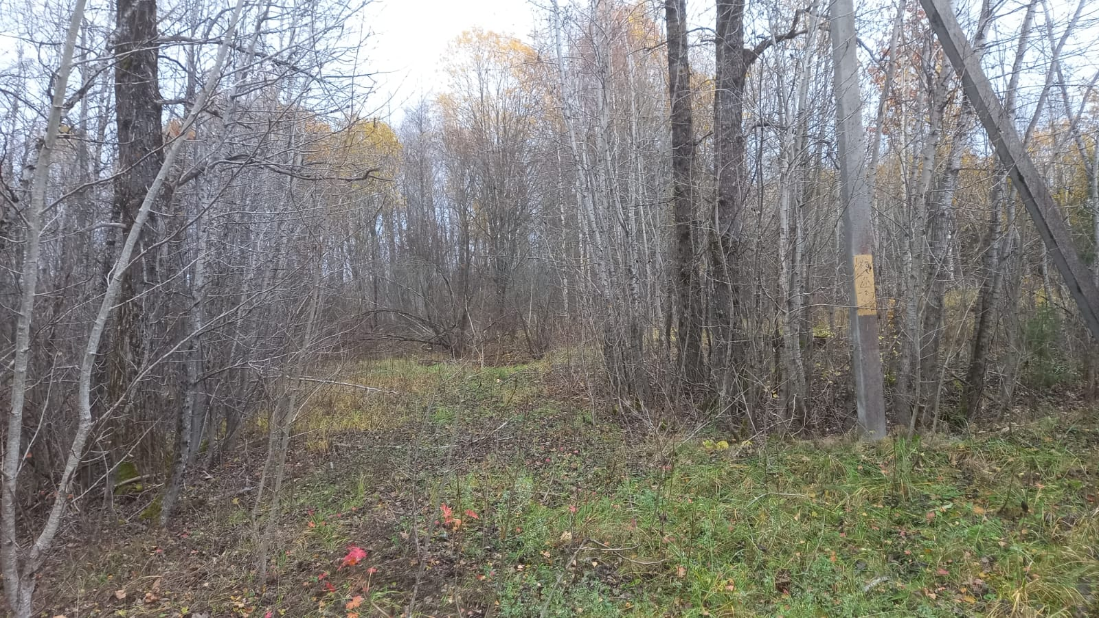

Нежилое здание:
Проектируемое назначение: операторная
Кадастровый номер: 60:23:0042314:74
Площадь: 45,2 кв.м.
Местоположение: Псковская область, Струго-Красненский муниципальный округ, с. Новоселье, ул. Давыдова, д. 38
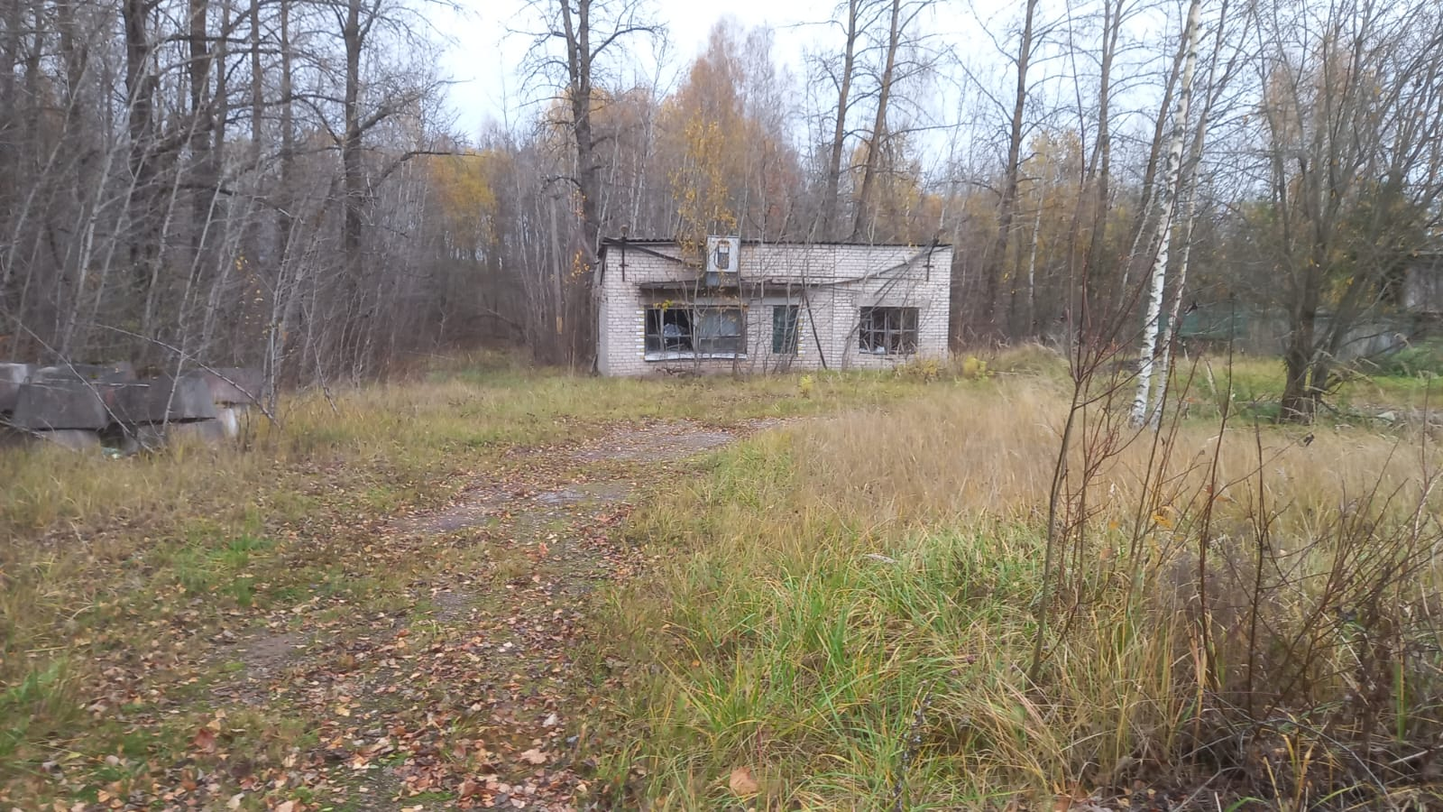
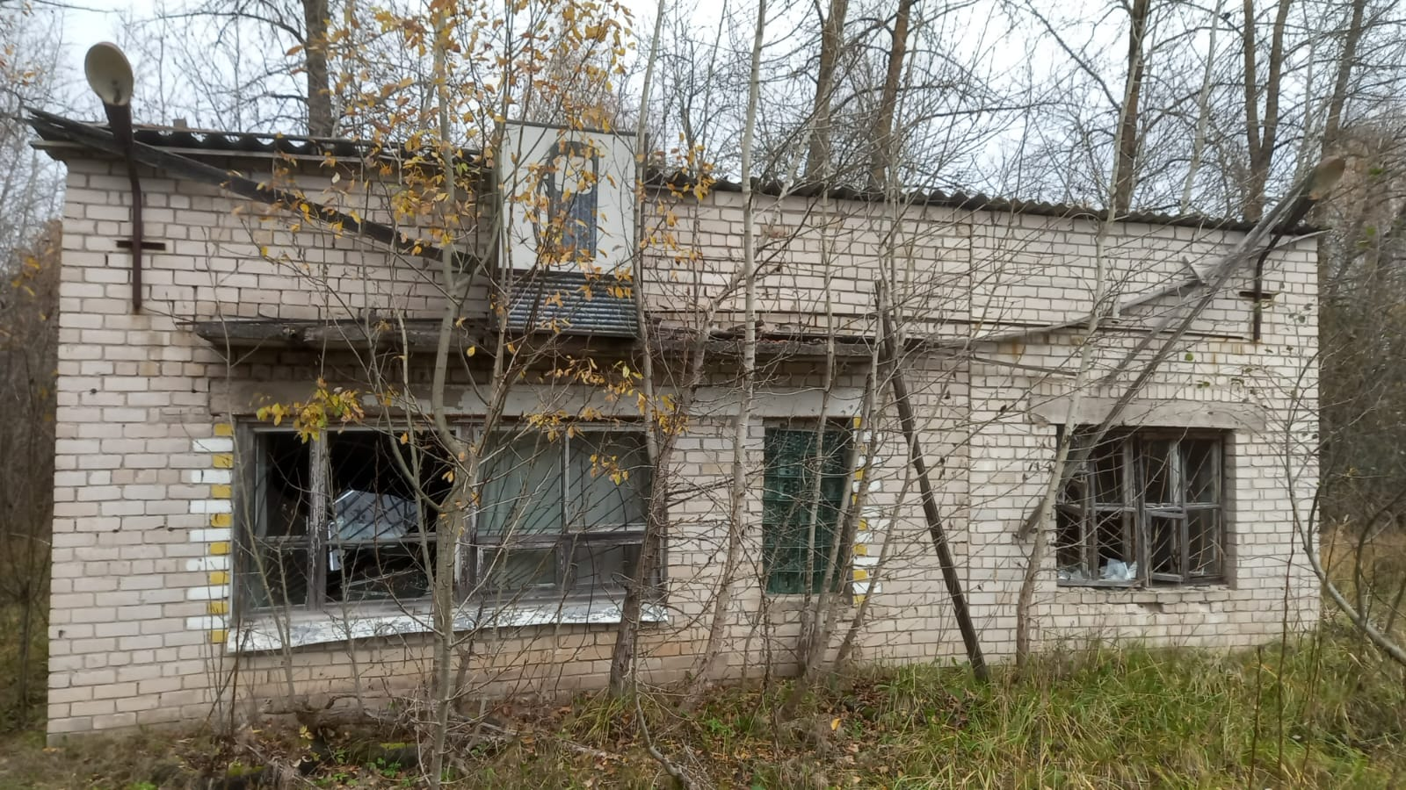
Начальная (стартовая) цена предмета аукциона: 235 000 (двести тридцать пять тысяч) руб. 00 коп.
Шаг аукциона: 5 % от начальной стоимости. 11 750 (одиннадцать тысяч семьсот пятьдесят рублей) руб. 00 коп.
Сумма задатка: 10 % от начальной стоимости. 23 500 (двадцать три тысячи пятьсот) руб. 00 коп.
Описание земельного участка: Земельный участок, на котором находится объект оценки, расположен на ровной местности. Площадь участка 1500 м2. Кадастровый номер 60:23:0042314:203. Категория земель – земли населенных пунктов. Разрешенное использование – хранение автотранспорта (код 2.7.1). Оцениваемый земельный участок площадью 1500 м2 является собственностью муниципального образования «Струго-Красненский муниципальный округ» Псковской области. Транспортная доступность к объекту хорошая. Текущее использование земельного участка – не используется. Сведения о каких-либо обременениях и ограничениях отсутствуют. Доступность инженерных коммуникаций средняя. Вблизи участка проходят поселковые воздушные сети электроснабжения.
Описание объекта нежилого здания с кадастровым номером 60:23:0042314:74.
В окружении здания расположены- жилые дома до 3 этажей и индивидуальные жилые дома малоэтажной застройки, а также магазины и административные здания.
Транспортная доступность хорошая, недалеко остановка городского автобуса, имеются места для парковки автомобилей.
Инфраструктура развита достаточно. Доступность инженерных коммуникаций высокая. В районе нахождения объекта оценки имеются сети электроснабжения, водоснабжения, канализация, отопления.
Объект оценки имеет несколько входов и состоит из нескольких помещений различной площадью.
Сведения об обременениях и ограничениях: отсутствуют.
Текущее использование объекта – не используется.
Характеристика элементов конструкции нежилого здания:
Фундаменты – ленточные бетонные.
Стены- кирпичные.
Перегородки- кирпичные.
Кровля- мягкая.
Пол- бетонный.
Оконные проемы- стеклоблоки.
Дверные проемы- глухие деревянные.
Внутренняя отделка- окраска.
Инженерные системы – электроснабжение.
Техническое состояние конструктивных элементов нежилого здания:
Фундаменты- отдельные глубокие трещины, следы увлажнения цоколя и стен, выпучивание отдельных участков стен, неравномерная осадка фундамента.
Стены- выветривание швов, ослабление кирпичной кладки стен, карниза, перемычек, трещины и отслоение штукатурки.
Перегородки- трещины на поверхности, глубокие трещины в местах сопряжений со смежными конструкциями.
Перекрытия – сильное поражение гнилью, появление продольных и поперечных трещин, расслоение, частичное скалывание в узлах соединений балок, прогиб балок и прогонов.
Кровля – отколы и трещины, протечки.
Полы – массовые разрушения бетонного покрытия и основания, массовые глубокие выбоины и отставание покрытия от основания местами.
Окна – нижний брус оконного переплета и подоконная доска поражены гнилью, древесина расслаивается, переплеты расшатаны.
Дверные блоки – коробки местами повреждены или поражены гнилью, наличники местами утрачены, обвязка полотен повреждена.
Отделочные работы – окрасочный слой со следами растрескивания, отставания от основания, потемнения, загрязнения.
Электроснабжение – со следами потери эластичности изоляции проводов, следами ремонта.
Способ приватизации.
Продажа муниципального имущества путем проведения аукциона в электронной форме (далее – продажа). По результатам аукциона заключается договор купли-продажи земельного участка с находящимся на нем нежилым зданием.
Порядок регистрации на электронной площадке: для участия в аукционе в электронной форме претендентам необходимо пройти процедуру регистрации в качестве претендента (участника) в торговой секции «Приватизация, аренда и продажа прав» УТП ЗАО «Сбербанк-АСТ» в информационно-телекоммуникационной сети «Интернет» в порядке, установленном Регламентом торговой секции (http://utp.sberbank-ast.ru/AP/Notice/1027/Instructions). Для регистрации в торговой секции «Приватизация, аренда и продажа прав» претендент должен быть зарегистрирован на УТП ЗАО «Сбербанк-АСТ» в соответствии с Регламентом УТП ЗАО «Сбербанк-АСТ» (http://utp.sberbank-ast.ru/Main/Notice/988/Reglament).
Для получения регистрации на УТП ЗАО «Сбербанк-АСТ» претендент заполняет соответствующую форму заявления на регистрацию и предоставляет требуемые документы и информацию. В соответствии с Регламентом УТП ЗАО «Сбербанк-АСТ» заявление на регистрацию рассматривается оператором электронной площадки в срок не более 3 рабочих дней (помощь по тел. +7 (495) 787-29-97/99).
Регистрация претендента на электронной площадке осуществляется на срок, который не должен превышать 3 года со дня направления оператором электронной площадки этому претенденту уведомления о принятии решения о его регистрации на электронной площадке.
Для заявителей, зарегистрированных в Единой информационной системе в сфере закупок в информационно-телекоммуникационной сети «Интернет», Регламентом ТС установлены особенности регистрации в ТС.
Для участия в аукционе: претенденты перечисляют задаток в размере 10 % начальной цены продажи муниципального имущества в счет обеспечения оплаты приобретаемого муниципального имущества и заполняют размещенную в открытой для доступа неограниченного круга лиц части электронной площадки форму заявки с приложением электронных документов в соответствии с перечнем, приведенным в настоящем информационном сообщении.
Подача заявки на участие в аукционе (далее – заявка) может осуществляться лично претендентом в торговой секции «Приватизация, аренда и продажа прав», либо представителем претендента, зарегистрированным в торговой секции «Приватизация, аренда и продажа прав», из личного кабинета претендента либо представителя претендента посредством штатного интерфейса в сроки, установленные в настоящем информационном сообщении. Заявка подается в виде электронного документа, подписанного электронной подписью претендента.
Порядок подачи заявок на участие в аукционе
Заявка на участие в аукционе подается в срок и по форме, которые установлены документацией об аукционе.
Заявка на участие в аукционе в сроки, указанные в извещении о проведении аукциона, направляется оператору электронной площадки в форме электронного документа и подписывается усиленной квалифицированной подписью заявителя.

Заявка на участие в аукционе должна содержать следующие документы и сведения:

1) полное и сокращенное (при наличии) наименования юридического лица или иностранного юридического лица (либо аккредитованного филиала или представительства иностранного юридического лица), адрес юридического лица или иностранного юридического лица (для аккредитованного филиала или представительства иностранного юридического лица - адрес (место нахождения) на территории Российской Федерации), фамилию, имя, отчество (при наличии), паспортные данные (копии всех листов паспорта) или данные иных документов, удостоверяющих личность в соответствии с законодательством Российской Федерации, адрес регистрации по месту жительства (пребывания) (для физического лица), номер контактного телефона, адрес электронной почты;
2) идентификационный номер налогоплательщика юридического лица (если заявителем является юридическое лицо), аккредитованного филиала или представительства иностранного юридического лица (если от имени иностранного юридического лица выступает аккредитованный филиал или представительство), физического лица, в том числе зарегистрированного в качестве индивидуального предпринимателя (если заявителем является физическое лицо, в том числе зарегистрированное в качестве индивидуального предпринимателя), аналог идентификационного номера налогоплательщика в соответствии с законодательством соответствующего иностранного государства (если заявителем является иностранное лицо), код причины постановки на учет юридического лица (если заявителем является юридическое лицо), аккредитованного филиала или представительства иностранного юридического лица (если от имени иностранного юридического лица выступает аккредитованный филиал или представительство), обособленного подразделения юридического лица (если от имени заявителя выступает обособленное подразделение юридического лица);
3) выписку из единого государственного реестра юридических лиц (если заявителем является юридическое лицо), выписку из единого государственного реестра индивидуальных предпринимателей (если заявителем является индивидуальный предприниматель);
4) надлежащим образом заверенный перевод на русский язык документов о государственной регистрации иностранного юридического лица в соответствии с законодательством соответствующего государства (если заявителем является иностранное юридическое лицо);
5) надлежащим образом заверенный перевод на русский язык документов о государственной регистрации физического лица в качестве индивидуального предпринимателя в соответствии с законодательством соответствующего государства (если заявителем является иностранное физическое лицо);
6) документ, подтверждающий полномочия лица на осуществление действий от имени заявителя - юридического лица (копия решения о назначении или об избрании либо приказа о назначении физического лица на должность, в соответствии с которым такое физическое лицо обладает правом действовать от имени заявителя без доверенности). В случае, если от имени заявителя действует иное лицо, заявка на участие в аукционе должна содержать также доверенность на осуществление действий от имени заявителя, выданную и оформленную в соответствии с гражданским законодательством Российской Федерации. В случае, если указанная доверенность подписана лицом, уполномоченным руководителем заявителя, заявка на участие в конкурсе должна содержать также документ, подтверждающий полномочия такого лица;
7) решение об одобрении или о совершении крупной сделки либо копию такого решения в случае, если требование о необходимости наличия такого решения для совершения крупной сделки установлено законодательством Российской Федерации, учредительными документами юридического лица и если для заявителя заключение договора, внесение задатка или обеспечение исполнения договора являются крупной сделкой;
8) информацию о непроведении ликвидации юридического лица, об отсутствии решения арбитражного суда о признании заявителя - юридического лица или индивидуального предпринимателя несостоятельным (банкротом) и об открытии конкурсного производства;
9) документ, содержащий сведения о доле Российской Федерации, субъекта Российской Федерации или муниципального образования в уставном капитале юридического лица (реестр владельцев акций либо выписка из него или заверенное печатью юридического лица (при наличии печати) и подписанное его руководителем письмо) - при проведении аукциона в соответствии с Постановлением N 739;
10) документы или копии документов, подтверждающие внесение задатка.

Требования к оформлению документов:
Документооборот осуществляется через электронную площадку в форме электронных документов либо электронных образов документов (документов на бумажном носителе, преобразованных в электронно-цифровую форму путем сканирования с сохранением их реквизитов), заверенных электронной подписью претендента или участника либо лица, имеющего право действовать от имени соответственно претендента или участника.
Заявка не может быть принята оператором электронной площадки (ЗАО «Сбербанк-АСТ») в случаях:
а) подачи претендентом второй заявки на участие в отношении одного и того же лота при условии, что поданная ранее заявка таким претендентом не отозвана;
в) подачи заявки по истечении установленного срока подачи заявок;
г)некорректного заполнения формы заявки, в том числе не заполнения полей, являющихся обязательными для заполнения.
В случае, если система не принимает заявку, оператор электронной площадки уведомляет претендента соответствующим системным сообщением о причине непринятия заявки.
В случае успешного принятия заявки оператор электронной площадки программными средствами регистрирует ее в журнале приема заявок, присваивает номер и в течение одного часа направляет в личный кабинет претендента уведомление о регистрации заявки. Документы и сведения из регистрационных данных претендента на УТП ЗАО «Сбербанк-АСТ», актуальные на дату и время окончания приема заявок, направляются оператором электронной площадки вместе с заявкой продавцу после окончания приема заявок.

Задаток вносится претендентом в качестве обеспечения исполнения обязательств, принятых на себя претендентом в соответствии с информационным сообщением о продаже муниципального имущества, для участия в аукционе и в доказательство заключения в случае победы на аукционе договора купли-продажи в размере 10 % от начальной стоимости объекта.
Настоящее информационное сообщение является публичной офертой для заключения договора о задатке в соответствии со статьей 437 Гражданского кодекса Российской Федерации, а подача претендентом заявки и перечисление задатка являются акцептом такой оферты, после чего договор о задатке считается заключенным в письменной форме.
Порядок зачисления и вывода (возврата) денежных средств с УТП ЗАО «Сбербанк-АСТ» определены разделом 14 Регламента УТП ЗАО «Сбербанк-АСТ» (http://utp.sberbank-ast.ru/Main/Notice/988/Reglament).
Претендент вносит в установленный настоящим информационным сообщением срок задаток на счет оператора электронной площадки:
ПОЛУЧАТЕЛЬ:
Наименование: АО «Сбербанк-АСТ»
ИНН: 7707308480; КПП: 770401001
Расчетный счет: 40702810300020038047
БАНК ПОЛУЧАТЕЛЯ:
Наименование банка: ПАО «СБЕРБАНК РОССИИ» Г. МОСКВА БИК: 044525225
Корреспондентский счет: 30101810400000000225
В назначении платежа необходимо указать: «Перечисление денежных средств в качестве задатка (депозита) (ИНН плательщика), НДС не облагается.)» (в назначении платежа обязательно указывать: «Без НДС» либо «НДС не облагается»).
Денежные средства в сумме задатка должны быть зачислены на лицевой счет претендента на УТП ЗАО «Сбербанк-АСТ» не позднее 00 часов 00 минут (время московское) дня определения участников аукциона, указанного в настоящем информационном сообщении.
Оператор программными средствами осуществляет блокирование денежных средств в сумме задатка в момент подачи заявки на участие (при их наличии на лицевом счете претендента на УТП ЗАО «Сбербанк-АСТ») либо в 00 часов 00 минут (время московское) дня определения участников, указанного в настоящем информационном сообщении. Если денежных средств на лицевом счете претендента недостаточно для осуществления операции блокирования, то в день определения участников продавцу направляется информация о непоступлении оператору электронной площадки задатка от такого претендента, обязательства претендента по внесению задатка считаются неисполненными.
До окончания срока подачи заявок Претендент, подавший заявку, вправе изменить ее. Изменение заявки осуществляется претендентом из личного кабинета посредством штатного интерфейса торговой секции «Приватизация, аренда и продажа прав». Изменение заявки осуществляется путем отзыва ранее поданной и подачи новой заявки.
До признания претендента участником аукциона он имеет право отозвать заявку. Отзыв заявки осуществляется претендентом из личного кабинета посредством штатного интерфейса торговой секции «Приватизация, аренда и продажа прав». В случае отзыва заявки претендентом до окончания срока подачи заявок, оператор электронной площадки в течение одного часа прекращает блокирование в отношении его денежных средств, заблокированных на лицевом счете в размере задатка (в случае, если на момент подачи заявки денежные средства в сумме задатка заблокированы оператором электронной площадки). В случае отзыва заявки Претендентом до формирования протокола об определении участников, Оператор прекращает блокирование денежных средств такого Претендента в течение одного дня, следующего за днем размещения протокола об определении участников по лоту.
На этапе приема заявок, любое лицо, имеющее ЭП, вправе направить продавцу запрос о разъяснении размещенной информации о процедуре торгов посредством функционала электронной площадки. Оператор незамедлительно направляет поступивший запрос в личный кабинет продавца. Продавец в установленные сроки посредством функционала электронной площадки направляет Оператору разъяснение с указанием предмета запроса, но без указания лица, от которого поступил запрос, для размещения в открытой части ТС.
Организатор аукциона вправе принять решение о внесении изменений в извещение о проведении аукциона. Такие изменения формируются организатором аукциона или специализированной организацией с использованием официального сайта, подписываются усиленной квалифицированной подписью лица, уполномоченного действовать от имени организатора аукциона или специализированной организации, и размещаются организатором аукциона, специализированной организацией на официальном сайте не позднее чем за пять дней до даты окончания подачи заявок на участие в аукционе. В течение одного часа с момента размещения изменений в извещение о проведении аукциона на официальном сайте оператор электронной площадки размещает соответствующие изменения в извещение на электронной площадке. При внесении изменений в извещение о проведении аукциона срок подачи заявок на участие в аукционе должен быть продлен таким образом, чтобы с даты размещения на официальном сайте внесенных изменений в извещение о проведении аукциона до даты окончания срока подачи заявок на участие в аукционе он составлял не менее двадцати дней.
Организатор аукциона вправе отказаться от проведения аукциона. Извещение об отказе от проведения аукциона формируется организатором аукциона или специализированной организацией с использованием официального сайта, подписывается усиленной квалифицированной подписью лица, уполномоченного действовать от имени организатора аукциона, и размещается на официальном сайте не позднее чем за пять дней до даты окончания срока подачи заявок на участие в аукционе. В течение одного часа с момента размещения извещения об отказе от проведения аукциона на официальном сайте оператор электронной площадки размещает извещение об отказе от проведения аукциона на электронной площадке. Денежные средства, внесенные в качестве задатка, возвращаются заявителю в течение пяти рабочих дней с даты размещения извещения об отказе от проведения аукциона на официальном сайте.
Претендент не допускается к участию в аукционе по следующим основаниям:
1) представленные документы не подтверждают право претендента быть покупателем в соответствии с законодательством Российской Федерации;
2) представлены не все документы в соответствии с перечнем, указанным в информационном сообщении, или оформление указанных документов не соответствует законодательству Российской Федерации;
3) заявка подана лицом, не уполномоченным претендентом на осуществление таких действий;
4) не подтверждено поступление в установленный срок задатка на счет, указанный в информационном сообщении.
В день подведения итогов приема заявок и определения участников оператор электронной площадки через «личный кабинет» продавца обеспечивает доступ продавца к поданным претендентами заявкам и прилагаемым к ним документам, а также к журналу приема заявок.
Продавец в день рассмотрения заявок и документов претендентов и установления факта поступления задатка подписывает протокол о признании претендентов участниками аукциона.
Не позднее следующего рабочего дня после подписания протокола о признании претендентов участниками всем претендентам, подавшим заявки, оператором электронной площадки направляются в личные кабинеты претендентов уведомления о признании их участниками аукциона или об отказе в таком признании с указанием оснований отказа.
Процедура аукциона проводится в день и время, указанные в настоящем информационном сообщении. Порядок подачи предложений о цене в ходе аукциона осуществляется в соответствии с разделом 3.4 Регламента торговой секции (http://utp.sberbank-ast.ru/AP/Notice/1027/Instructions) с учетом особенностей, указанных в разделе 4 Регламента торговой секции (http://utp.sberbank-ast.ru/AP/Notice/1027/Instructions):
1. Торговая сессия проводится путем последовательного повышения участниками аукциона начальной цены продажи на величину, равную либо кратную величине «шага аукциона». «Шаг аукциона» устанавливается продавцом в фиксированной сумме и не изменяется в течение всего времени подачи предложений о цене.
2. В течение 1 (одного) часа со времени начала подачи предложений о цене участники аукциона имеют возможность сделать предложение о цене, равное начальной цене продажи.
В случае, если в течение указанного времени не поступило ни одного предложения о цене, аукцион с помощью программно-аппаратных средств УТП завершается.
В случае, если в течение указанного времени поступило предложение о начальной цене, то время для представления следующих предложений о цене продлевается на 10 (десять) минут со времени представления каждого следующего предложения.
Если в течение 10 (десяти) минут после представления последнего предложения о цене следующее предложение не поступило, аукцион с помощью программно-аппаратных средств УТП завершается.
3. Срок для подачи предложений о цене обновляется автоматически после улучшения текущего предложения о цене. Время срока подачи предложений отсчитывается с момента подачи последнего (лучшего) предложения (или с начала подачи предложений о цене), отображается в закрытой части УТП как расчетное время окончания торгов, а также как время, оставшееся до окончания торгов в минутах.
4. В ходе торговой сессии оператор электронной площадки программными средствами УТП обеспечивает отклонение предложения о цене в момент его поступления и соответствующее информирование участника аукциона, в случае если:
- предложение о цене подано до начала или по истечении установленного времени для подачи предложений о цене;
- представленное предложение о цене ниже начальной цены;
- представленное предложение о цене равно нулю;
- представленное предложение о цене не соответствует увеличению текущей цены в соответствии с «шагом аукциона»;
- представленное участником аукциона предложение о цене меньше ранее представленных предложений;
- представленное участником аукциона предложение о цене является лучшим текущим предложением о цене.
5. Победителем аукциона признается участник, предложивший наиболее высокую цену за выставленный на аукцион объект.
6. Аукцион признается несостоявшимся в следующих случаях:
- не было подано ни одной заявки на участие в аукционе либо ни один из претендентов не признан участником аукциона;
- принято решение о признании только одного претендента участником аукциона;
- ни один из участников аукциона не сделал предложение о начальной цене муниципального имущества.
Решение о признание аукциона несостоявшимся оформляется протоколом об итогах аукциона.
Ход проведения процедуры аукциона фиксируется оператором электронной площадки в электронном журнале, который направляется продавцу в течение одного часа со времени завершения приема предложений о цене имущества для подведения итогов аукциона путем оформления протокола об итогах аукциона.
Протокол об итогах аукциона подписывается продавцом в течение одного часа с момента получения электронного журнала, но не позднее рабочего дня, следующего за днем подведения итогов.
Оператор электронной площадки в течение одного часа с момента формирования (подписания) продавцом протокола об итогах аукциона направляет в личный кабинет победителя аукциона уведомление о признании его победителем аукциона с приложением этого протокола, а также размещает в открытой части электронной площадки - УТП ЗАО «Сбербанк – АСТ» информацию об итоговой цене аукциона и победителе аукциона.
Оператор электронной площадки прекращает блокирование в отношении денежных средств участников аукциона, заблокированных в размере задатка на лицевом счете участника на электронной площадке, после подписания электронной подписью продавцом протокола об итогах аукциона, за исключением победителя аукциона.
При уклонении или отказе победителя аукциона от заключения в установленный срок договора купли-продажи он утрачивает право на заключение указанного договора и задаток ему не возвращается.
Внесенный победителем аукциона задаток засчитывается в счет оплаты приобретаемого муниципального имущества.
Порядок возврата задатка:
Лицам, перечислившим задаток для участия в аукционе, денежные средства возвращаются в следующем порядке:
а) участникам аукциона, за исключением его победителя, - по заявлению участника, поданному на универсальной торговой платформе АО «Сбербанк-АСТ»;
б) претендентам, не допущенным к участию в аукционе, - по заявлению претендента на универсальной торговой платформе АО «Сбербанк-АСТ»;
в) в случае отзыва претендентом в установленном порядке заявки до даты окончания приема заявок поступивший от претендента задаток подлежит возврату по заявлению претендента универсальной торговой платформе АО «Сбербанк-АСТ». В случае отзыва претендентом заявки позднее даты окончания приема заявок задаток возвращается в порядке, установленном для участников аукциона.
Задаток, перечисленный победителем аукциона, засчитывается в сумму платежа по договору купли-продажи имущества.
При уклонении или отказе победителя аукциона от заключения в установленный срок договора купли-продажи имущества задаток ему не возвращается, и он утрачивает право на заключение указанного договора.
7. Срок заключения договора купли-продажи: в течении пяти рабочих дней со дня размещения информации о результатах аукциона на сайтах www.torgi.gov.ru, http://utp.sberbank-ast.ru). Оплата приобретаемого имущества на электронном аукционе производится в соответствии с договором купли-продажи.
8. Приложение 1 – Заявка на участие в аукционе физического лица и юридического лица;
Приложение 2 – Проект договора купли-продажи, акт-приема передачи.

Приложение № 1 к информационному сообщению

о проведении электронного аукциона по продаже муниципального имущества

Физическое лицо
Заявка на участие в аукционе
в Администрацию Струго-Красненского муниципального округа Псковской области (далее – Организатор торгов)

Претендент_______________________________________________________________
(Ф.И.О. физического лица)

Документ, удостоверяющий личность:________________________________________
серия _____________, № ______________, выдан «____» _______________ ______ г.
__________________________________________________________(кем выдан)
Дата рождения______________________ телефон ______________________________
Место регистрации________________________________________________________
Место проживания________________________________________________________

Представитель претендента ________________________________________________
Действует на основании доверенности № _____________ «____» ___________ 20___г
Документ, удостоверяющий личность доверенного лица _________________________
_______________________________________________________________________________________ (наименование документа, серия, номер, дата, кем выдан)

Банковские реквизиты претендента:
расчетный счет №____________________________ в___________________________________
корр. счет №___________________________________________БИК__________________ ИНН_____________________________ КПП ______________________________________
Претендент, принимая решение о приобретении имущества, находящегося в собственности Администрации Струго-Красненского муниципального округа:
___________________________________________________________________________
(наименование имущества, местонахождение, основные характеристики)
________________________________________________________________________________________________________________________________________________________
с состоянием продаваемого объекта и документацией к нему ознакомлен.
Подачей настоящей заявки я подтверждаю свое согласие на обработку Администрацией Струго-Красненского муниципального округа моих персональных данных в соответствии с Федеральным законом от 27.07.2006 № 152-ФЗ "О персональных данных" в целях обеспечения соблюдения Федерального закона от 21.12.2001 № 178-ФЗ «О приватизации государственного и муниципального имущества»
Обязуюсь:
1) соблюдать условия продажи, содержащиеся в информационном сообщении о проведении продажи, а также порядок продажи муниципального имущества, установленный Положением об организации продажи государственного или муниципального имущества на аукционе, утвержденного постановлением Правительства РФ от 12.08.2002г. №585.
2) в случае признания победителем торгов заключить договор купли-продажи не позднее 5 рабочих дней после утверждения протокола об итогах торгов;
3) оплатить стоимость имущества, установленную по результатам продажи, в сроки, определяемые договором купли – продажи.

При приобретении имущества на аукционе ознакомлен с тем, что:
При проведении продажи имущества на аукционе претендентом должен быть оплачен задаток в соответствии с условиями, опубликованными в информационном сообщении о продаже имущества.
Информационное сообщение является публичной офертой для заключения договора о задатке в соответствии со статьей 437 Гражданского кодекса Российской Федерации, а подача претендентом заявки и перечисление задатка являются акцептом такой оферты, после чего договор о задатке считается заключенным в письменной форме.
Для участия в аукционе претендент вносит задаток в размере 10 процентов начальной цены.
Задаток вносится с момента опубликования информационного сообщения о проведении аукциона или размещения его на официальных сайтах strugikrasnye.gosuslugi.ru и torgi.gov.ru, но не позднее срока окончания приема заявок на участие в аукционе.
В платежном поручении в поле «назначение платежа» должна содержаться ссылка на дату проведения продажи с указанием наименования лота.
Документом, подтверждающим поступление задатка на счет продавца, указанный в информационном сообщении, является выписка с соответствующего счета Организатора торгов.
Уведомляю, что на момент подачи настоящей заявки задаток в размере _____________ (______________________________________________) рублей перечислен на счет Организатора торгов по платежному поручению № ______ от «__» _____20__ г.

Приложение согласно описи.

___________________________________ "_____" _________________ 20__ г.
Подпись претендента (его полномочного представителя)

М.П.

Регистрационный номер заявки №
(заполняется Организатором торгов)

СПРАВКА

Сведения о доле РФ, субъекта РФ,
муниципальных образований в Уставном капитале

(заявителя)

Наименование акционера или учредителя | % в УК | % собственности РФ, субъектов РФ или муниципальных образований в УК акционера или учредителя
Наименование акционера или учредителя | (заявителя)
1.
2.
3.физические лица
(без указания фамилий)

______________________________________
Подпись Печать
(руководителя или держателя реестра)

Приложение № 1 к информационному сообщению

о проведении электронного аукциона по продаже муниципального имущества

Юридическое лицо
Заявка на участие в аукционе
в Администрацию Струго-Красненского муниципального округа Псковской области (далее – Организатор торгов)

Претендент_______________________________________________________________
(наименование и организационно-правовая форма юридического лица)
в лице ____________________________________________________________________________

Документ о государственной регистрации в качестве юридического лица _____________ ________________________________________________________________________________
(наименование, номер, дата регистрации, орган, осуществивший регистрацию)
_________________________________________________________________________________
ИНН______________________________________
Должность, ФИО руководителя______________________________________________________

Представитель претендента ________________________________________________________
Действует на основании доверенности № ___________________ «____» ____________ 20___г
Юридический адрес_______________________________________________________________
Фактический адрес_________________________________________________________________
Телефон _________________________________ Факс __________________________________

Банковские реквизиты претендента:
расчетный счет №____________________________ в___________________________________
корр. счет №___________________________________________БИК__________________ ИНН_____________________________ КПП ______________________________________
Претендент, принимая решение о приобретении имущества, находящегося в собственности Администрации Струго-Красненского муниципального округа Псковской области:
____________________________________________________________________________
(наименование имущества, местонахождение, основные характеристики)
________________________________________________________________________________________________________________________________________________________
с состоянием продаваемого объекта и документацией к нему ознакомлен.
Подачей настоящей заявки я подтверждаю свое согласие на обработку Администрацией Струго-Красненского муниципального округа моих персональных данных в соответствии с Федеральным законом от 27.07.2006 № 152-ФЗ "О персональных данных" в целях обеспечения соблюдения Федерального закона от 21.12.2001 № 178-ФЗ «О приватизации государственного и муниципального имущества»
Обязуюсь:
1) соблюдать условия продажи, содержащиеся в информационном сообщении о проведении продажи, а также порядок продажи государственного имущества, установленный Положений об организации продажи государственного или муниципального имущества на аукционе, утвержденного постановлением Правительства РФ от 12.08.2002г. №585.
2) в случае признания победителем торгов заключить договор купли-продажи в течение пяти рабочих дней с даты подведения итогов аукциона;
3) оплатить стоимость имущества, установленную по результатам продажи, в сроки, определяемые договором купли – продажи.

При приобретении имущества на аукционе ознакомлен с тем, что:
При проведении продажи имущества на аукционе претендентом должен быть оплачен задаток в соответствии с условиями, опубликованными в информационном сообщении о продаже имущества.
Информационное сообщение является публичной офертой для заключения договора о задатке в соответствии со статьей 437 Гражданского кодекса Российской Федерации, а подача претендентом заявки и перечисление задатка являются акцептом такой оферты, после чего договор о задатке считается заключенным в письменной форме.
Для участия в аукционе претендент вносит задаток в размере 10 процентов начальной цены.
Задаток вносится с момента опубликования информационного сообщения о проведении аукциона или размещения его на официальных сайтах: strugikrasnye.gosuslugi.ru и torgi.gov.ru, но не позднее срока окончания приема заявок на участие в аукционе.
В платежном поручении в поле «назначение платежа» должна содержаться ссылка на дату проведения продажи с указанием наименования лота.
Документом, подтверждающим поступление задатка на счет продавца, указанный в информационном сообщении, является выписка с соответствующего счета Организатора торгов.
Уведомляю, что на момент подачи настоящей заявки задаток в размере _____________ (___________________________________________) рублей перечислен на счет Организатора торгов по платежному поручению № ______ от «__» _____20__ г.

Приложение согласно описи.

___________________________________ "_____" _________________ 20__ г.
Подпись претендента (его полномочного представителя)

М.П.

Регистрационный номер заявки №
(заполняется Организатором торгов)

Проект

ДОГОВОР
купли-продажи недвижимого имущества

р.п. Струги Красные «____»____________ 2025 г.

Администрация Струго-Красненского муниципального округа, именуемая в дальнейшем «Продавец», в лице Исполняющего обязанности Главы Администрации Струго-Красненского муниципального округа Андреева Сергея Николаевича, действующего на основании Распоряжения Администрации Струго-Красненского муниципального округа от 28.11.2024 г. № 511-р «О возложении обязанностей», с одной сторон и __________________________,именуемый в дальнейшем «Покупатель», с другой стороны, в соответствии с Протоколом об итогах аукциона по продаже муниципального имущества от ________________ согласно которому Покупатель признан Победителем заключили настоящий Договор о нижеследующем:
1. ПРЕДМЕТ ДОГОВОРА
1.1. По настоящему Договору Продавец обязуется передать в собственность, а Покупатель обязуется принять и оплатить в соответствии с условиями настоящего Договора недвижимое имущество: земельный участок с кадастровым номером 60:23:0042314:203 площадью 1500 кв. м., вид разрешенного использования – хранение автотранспорта (код 2.7.1) с находящимся на нем нежилым помещением с кадастровым номером 60:23:0042314:74 общей площадью 45,2 кв. м., проектируемое назначение: операторная, расположенные по адресу: Псковская область, Струго-Красненский муниципальный округ, село Новоселье, ул. Давыдова, д. 38 именуемое в дальнейшем «Имущество».
1.2. Право собственности Продавца на Имущество зарегистрировано в Едином государственном реестре недвижимости, о чем сделаны записи регистрации: на земельный участок № 60:23:0042314:203-60/097/2024-1 от 18.10.2024 г., на нежилое помещение № 60:23:0042314:74-60/097/2024-2 от 21.10.2024 г.
  - Продавец гарантирует, что на момент подписания настоящего Договора Имущество никому другому не продано, не подарено, не заложено, правами третьих лиц не обременено, в споре и под запрещением (арестом) не состоит.

2. ЦЕНА ДОГОВОРА И ПОРЯДОК РАСЧЕТОВ
2.1. Цена продажи Имущества составляет __________________________ рублей.
Указанная цена установлена по результатам проведенного аукциона по продаже Имущества, является окончательной и изменению не подлежит.
2.2. На момент подписания Договора денежные средства в сумме ______________ перечислены Покупателем на счет Продавца в качестве задатка и засчитывается в счет оплаты Имущества по настоящему Договору.
Оставшуюся часть стоимости Имущества Покупатель оплачивает в следующем порядке: сумма в размере________ рублей ________копеек перечисляется Покупателем самостоятельно по следующим реквизитам: Финансовое управление Администрации Струго-Красненского муниципального округа л/с 04573ИЧ5Н60), ИНН 6000006564, КПП 600001001, ОКТМО 58556000, ОГРН: 1236000005251, номер счета (единый казначейский счет): 40102810145370000049, номер казначейского счета: 03100643000000015700, ОТДЕЛЕНИЕ ПСКОВ//УФК по Псковской области, г. Псков, БИК: 015805002, при оплате здания КБК: 90011402042140000410, при оплате земельного участка КБК: 90011406012140000430.
В платежном документе в поле «Назначение платежа» обязательно указать реквизиты договора купли-продажи.
После произведенной оплаты Покупатель предоставляет Продавцу копию платежного поручения с отметкой банка об уплате.
2.3. Оплата стоимости Имущества, указанной в п. 2.2 настоящего Договора, осуществляется Покупателем единовременно безналичным путем на расчетный счет Продавца в течение 20 (двадцати) рабочих дней с даты заключения договора купли-продажи.
Сумма НДС перечисляется Покупателем самостоятельно в доход федерального бюджета отдельным платежным поручением на основании пункта 3 статьи 161 Налогового кодекса Российской Федерации.
2.4. Обязательства Покупателя по оплате стоимости Имущества считаются исполненными надлежащим образом в момент поступления денежных средств, указанных в пункте 2.2 настоящего Договора, в полном объеме на лицевой счет Покупателя по реквизитам, указанным в настоящем Договоре.
3. ОБЯЗАННОСТИ ПРОДАВЦА
3.1. Принять оплату за имущество в размере и сроки, установленные в пунктах 2.1, 2.3 настоящего Договора.
3.2. Передать Покупателю в собственность имущество, указанное в пункте 1.1 настоящего Договора, по акту приема-передачи не позднее 5(пяти) рабочих дней с момента поступления всей суммы денежных средств на счет Получателя.
3.3. Предоставить Покупателю всю необходимую документацию, относящуюся к регистрации перехода права собственности на имущество в течение 10 дней с даты подписания настоящего Договора.
3.4. Нести иные обязанности, предусмотренные действующим законодательством Российской Федерации и настоящим Договором.
3.5. В случае неисполнения Покупателем обязательства по оплате Имущества в соответствии с пунктом 2.3 настоящего Договора Продавец на основании ст. 487 Гражданского кодекса Российской Федерации вправе отказаться от исполнения настоящего Договора в одностороннем внесудебном порядке, письменно уведомив об этом Покупателя.
4. ОБЯЗАННОСТИ ПОКУПАТЕЛЯ
4.1. Оплатить Продавцу стоимость Имущества, указанную в пункте 2.1 и в порядке, предусмотренном пунктом 2.3. настоящего Договора.
4.2. Принять указанное в пункте 1.1 Имущество в собственность по акту приема-передачи не позднее 5 (пяти) рабочих дней с момента поступления всей суммы денежных средств на счет Получателя.
Оперативно в письменной форме информировать Продавца обо всех обстоятельствах, препятствующих своевременному подписанию Акта приема-передачи, в том числе возникших по вине Продавца.
4.3. Не позднее чем через 30 (тридцать) дней после дня полной оплаты Имущества, при условии выполнения обязательства по пункту 4.2. настоящего Договора, обеспечить за свой счет все действия и расходы, связанные с обязательной государственной регистрацией настоящего Договора, перехода права собственности на данное Имущество.
4.4. Обеспечить содержание в надлежащем санитарном состоянии непосредственно прилегающую к Имуществу территорию в соответствии с существующими нормами и правилами.
4.5. С момента подписания настоящего Договора и до момента регистрации права собственности на Имущество Покупатель не вправе отчуждать его или самостоятельно распоряжаться им иным образом.
4.6. Нести иные обязанности, предусмотренные действующим законодательством Российской Федерации и настоящим Договором.
5. ВОЗНИКНОВЕНИЕ ПРАВА СОБСТВЕННОСТИ
5.1. Покупатель приобретает право собственности на Имущество с момента государственной регистрации перехода права собственности в Управлении Федеральной службы государственной регистрации, кадастра и картографии по Псковской области.
5.2. До подписания настоящего договора указанное Имущество никому не продано, не заложено, не обременено правами третьих лиц (в том числе публичным сервитутом), в споре и под арестом (запрещением) не состоит.
5.3. Передача Имущества осуществляется по акту приема-передачи в течение 5 (пяти) рабочих дней после полной оплаты Имущества.

6. ОТВЕТСТВЕННОСТЬ СТОРОН
6.1. Стороны несут ответственность за неисполнение или ненадлежащее исполнение своих обязательств по настоящему Договору в соответствии с законодательством и положениями настоящего Договора.
6.2. В случае нарушения установленного п. 2.3 настоящего Договора срока платежа, Покупатель уплачивает Продавцу пеню в размере одной трехсотой процентной ставки рефинансирования Центрального банка РФ, действующей на дату выполнения денежных обязательств, за каждый день просрочки. При этом, при осуществлении (зачете) платежа вначале погашается пеня.
6.3. В случае 30-дневной календарной просрочки Покупателем окончательного расчета по настоящему Договору, Продавец вправе расторгнуть настоящий Договор в одностороннем порядке без обращения в суд и взыскать с Покупателя возникшие убытки. Договор считается расторгнутым по истечении 10 дней с момента отправления Покупателю письменного уведомления Продавца о расторжении Договора по указанному в настоящем Договоре адресу.
6.4. В случае расторжения настоящего Договора в одностороннем порядке, Покупатель возвращает в собственность Продавцу Имущество, а Продавец возвращает Покупателю в срок, не превышающий 30 календарных дней денежные средства, перечисленные Покупателем в счет оплаты стоимости Имущества, за исключением внесенного задатка, указанного в п. 2.2 настоящего Договора. В этом случае итоги торгов аннулируются, денежные средства, перечисленные Покупателем в качестве задатка в счет оплаты стоимости Имущества, Продавцом не возвращаются, Имущество возвращается в распоряжение Продавца.
6.5. За неисполнение любого из своих обязательств по настоящему Договору Стороны несут ответственность в установленном действующим законодательством порядке.
7. ФОРС-МАЖОР
7.1. Стороны освобождаются от ответственности за частичное или полное неисполнение обязательств по настоящему Договору, если оно явилось следствием обстоятельств непреодолимой силы, а именно: пожара, наводнения, землетрясения, войны, актов или действий органов государственной власти и управления или других не зависящих от Сторон обстоятельств и если эти обстоятельства непосредственно повлияли на изменение условий исполнения настоящего Договора.
7.2. Срок исполнения обязательств отодвигается соразмерно времени, в течение которого действуют такие обстоятельства. Если же указанные обстоятельства будут продолжаться более 2 месяцев, каждая из Сторон будет иметь право отказаться от дальнейшего исполнения обязательств по Договору и в этом случае ни одна из Сторон не вправе требовать от другой Стороны возмещения возможных убытков, а также уплаты штрафов.
7.3. Сторона, для которой создалась невозможность исполнения обязательств по Договору, должна при наступлении, а также при прекращении указанных обстоятельств незамедлительно известить об этом другую Сторону.
8. ЗАКЛЮЧИТЕЛЬНЫЕ ПОЛОЖЕНИЯ
8.1. Настоящий Договор вступает в силу с момента подписания и действует до полного исполнения Сторонами обязательств по Договору.
8.2. К настоящему Договору применяются нормы гражданского законодательства и нормы права, регулирующие сделки приватизации.
8.3. Изменение и расторжение Договора осуществляется в порядке, предусмотренном законодательством Российской Федерации, с проведением соответствующих взаиморасчетов.
8.4. Все приложения и дополнения к настоящему Договору являются его неотъемлемыми частями и должны быть составлены в той же форме, что и Договор.
8.5. Все изменения и дополнения к настоящему Договору действительны только в том случае, если они составлены в письменной форме и подписаны уполномоченными представителями Сторон.
8.6. Настоящий Договор составлен в двух одинаковых экземплярах, имеющих равную юридическую силу, по экземпляру для каждой из Сторон.
Все расходы по государственной регистрации перехода права собственности по договору несет Покупатель.
8.7. Все споры и разногласия Стороны будут стремиться урегулировать путем переговоров, а если такое урегулирование становится невозможным, то спор подлежит разрешению в судебном порядке.
8.8. Имущество передается Продавцом Покупателю по Акту приема-передачи имущества (далее - Акт приема-передачи), подписываемому Сторонами в порядке и сроки, предусмотренные настоящим Договором. Форма Акта приема-передачи является Приложением к настоящему Договору, которое является его неотъемлемой частью.
8.9. На момент заключения настоящего Договора Покупатель ознакомлен с техническим состоянием имущества. Покупатель не имеет претензий, касающихся состояния и качества приобретаемого Имущества.

8. ЮРИДИЧЕСКИЕ АДРЕСА, РЕКВИЗИТЫ И ПОДПИСИ СТОРОН:

Продавец: Покупатель:

Администрация Струго-Красненского
муниципального округа
Юридический адрес: 181110, Псковская обл.,
р.п. Струги Красные, ул. П. Виноградова, д. 4
ИНН: 6000006564; КПП: 600001001
ОГРН: 1236000005251
ОКТМО 58556000
Номер счета (единый казначейский счет): 40102810145370000049
Наименование банка: ОТДЕЛЕНИЕ ПСКОВ//УФК по Псковской области, г. Псков
БИК: 015805002
КБК: 90011402042140000410
Номер казначейского счета: 03100643000000015700
Наименование: ФИНАНСОВОЕ УПРАВЛЕНИЕ АДМИНИСТРАЦИИ СТРУГО-КРАСНЕНСКОГО МУНИЦИПАЛЬНОГО ОКРУГА (АДМИНИСТРАЦИЯ СТРУГО-КРАСНЕНСКОГО МУНИЦИПАЛЬНОГО ОКРУГА, л/с 04573ИЧ5H60)

И.о. Главы Администрации округа
Заместитель Главы Администрации округа

______________С.Н. Андреев

М.П.

Приложение к Договору купли-продажи недвижимого имущества
от «___» ________ 2025 г. № ___

Акт приема-передачи имущества

р.п. Струги Красные «___»_____________2025 г.

Администрация Струго-Красненского муниципального округа в лице Исполняющего обязанности Главы Администрации Струго-Красненского муниципального округа Андреева Сергея Николаевича, действующего на основании Распоряжения Администрации Струго-Красненского муниципального округа от 28.11.2024 г. № 511-р «О возложении обязанностей», именуемая в дальнейшем «Продавец», с одной стороны, и ________________________________, в лице ________________________________________, именуемый в дальнейшем «Покупатель», с другой стороны, совместно именуемые «Стороны», подписали настоящий акт о нижеследующем:
1. На основании заключенного Сторонами Договора купли-продажи недвижимого имущества от «___» _____ 2025 г. № ___ (далее – «Договор») Продавец передал, а Покупатель принял: земельный участок с кадастровым номером: 60:23:0042314:203 площадью 1500 кв.м., вид разрешенного использования – хранение автотранспорта (код 2.7.1) с находящимся на нем нежилым зданием с кадастровым номером: 60:23:0042314:74 общей площадью 45,2 кв. м., проектируемое назначение: операторная, расположенные по адресу: Псковская область, Струго-Красненский муниципальный округ, с. Новоселье, ул. Давыдова, д. 38, именуемое в дальнейшем «Имущество».
2. Покупатель до подписания настоящего Акта произвел детальный осмотр Имущества, при этом недостатков Имущества не выявлено.
3. Стороны взаимных претензий не имеют.
4. Настоящий Акт приема-передачи имущества составлен в двух экземплярах, имеющих равную юридическую силу, по одному для каждой из Сторон.
5. Настоящий Акт приема-передачи Имущества является неотъемлемой частью Договора купли-продажи недвижимого имущества от «___» _________ 2025г.

Подписи Сторон:

Продавец: Покупатель:
Администрация Струго-Красненского
муниципального округа
Юридический адрес: 181110, Псковская обл.,
р.п. Струги Красные, ул. П. Виноградова, д. 4
ИНН: 6000006564; КПП: 600001001
ОГРН: 1236000005251
ОКТМО: 58556000
Номер счета (единый казначейский счет):
40102810145370000049
Наименование банка: ОТДЕЛЕНИЕ
ПСКОВ//УФК по Псковской области, г. Псков
БИК: 015805002
КБК: 90011402042140000410
Номер казначейского счета: 03100643000000015700
Наименование: ФИНАНСОВОЕ УПРАВЛЕНИЕ
АДМИНИСТРАЦИИ СТРУГО-КРАСНЕНСКОГО
МУНИЦИПАЛЬНОГО ОКРУГА (АДМИНИСТРАЦИЯ
СТРУГО-КРАСНЕНСКОГО МУНИЦИПАЛЬНОГО
ОКРУГА, л/с 04573ИЧ5H60)
И.о. Главы Администрации округа
Заместитель Главы Администрации округа

______________С.Н. Андреев
М.П.

